Pielikums Nr.4
Kanalizācijas cauruļvadu lietošanas piederības shēma.

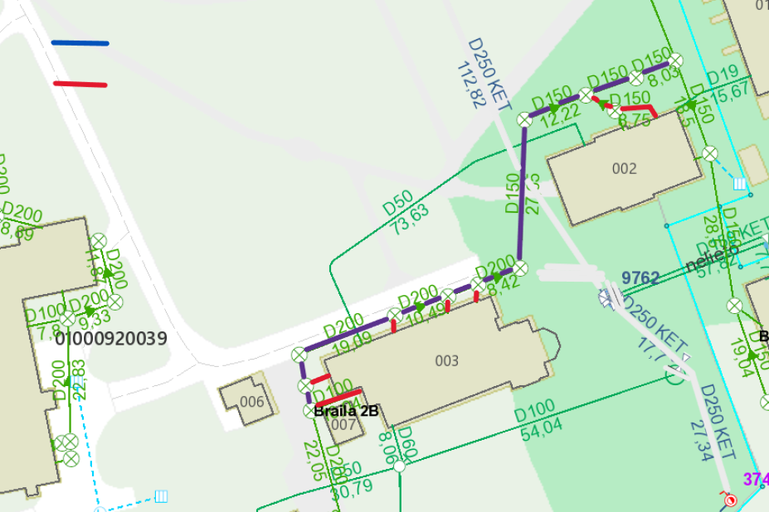
Koplietošana- VSAC ‘’Rīga’’/Nomnieks
Nomnieks

